2.11

因为输入的序列单调递增，并且如果中间位置的数比位置序数小那么它之前的数一定都比对应序数小，反之同理，所以采用二分查找的方法。设数据规模为n，每循环一次数据规模减半，

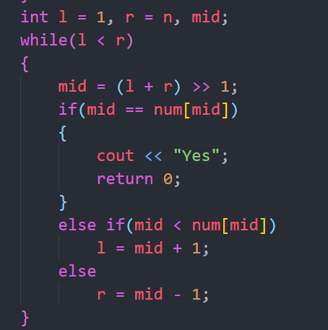

所以主题函数部分时间复杂度为O（logn）（程序因为读入需要O（n）的时间，所以时间复杂的为O（n））

2.12

给所有数据加负号，求出对应的最大连续和，在变号之后就能得到对应的最小连续和。求最大连续和时，每次连续和为负时，清零标记并更新最大连续和

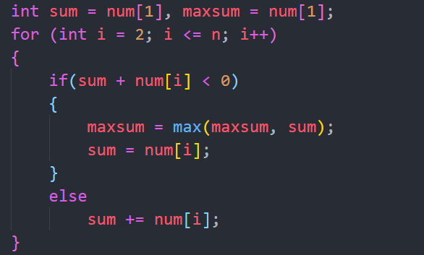

主题函数扫描整个数组，所以时间复杂度为O（n）